GLASBENA UMETNOST – TEDENSKA NAVODILA ZA DELO

Torek, 31. 3. 2020
V zvezek za glasbeno umetnost prepišite pesem NA PLANINCAH LUŠTNO BITI.
Pazite na pravilen prepis, saj gre za pesem. Upoštevajte verze in kitice.

NA PLANINCAH LUŠTNO BITI

1.
Na planin'cah luštno biti,
tam je dosti mleka piti.
Pastir pa prav': juhe, juhe!
na planin'cah luštno je.

2.
Na planin'cah sonce sije,
ko dolin'ce še megla krije.
Pastir pa prav': juhe, juhe!
na planin'cah luštno je.

3.
Pastirica krav'ce pase,
ona ima svoje špase.
Pastir pa prav': juhe, juhe!
na planin'cah luštno je.

4.
Pastirica žgance kuha,
v lon'c ji pade črna muha.
Pastir pa prav': juhe, juhe!
take žgance sama jej!

Ko pesem prepišete, jo še poslušajte na spodnji povezavi https://www.youtube.com/watch?v=m94hoepdURg

Razmisli zakaj je to ljudska pesem? Odgovor zapiši v zvezek.
Kateri verz se ponavlja? Podčrtaj ga z zeleno barvico.

Dodatna naloga (po želji): Poiščite predmete, ki bi jih lahko uporabili kot Orffova glasbila in ob petju pesmi, dodajte udarce k ritmu pesmi. Tako boste izvajanje (petje) popestrili še z igranjem na »inštrumente«.

Četrtek, 2. 4. 2020
Danes bomo spoznali ljudsko pesem Lepo je pomlad na svet, ki govori o opravilih v različnih letnih časih.
Ponovitev učne snovi. Odgovore na vprašanja zapišeš v zvezek za glasbo.
- Kaj je značilno za ljudsko glasbo? (Se ustno prenaša iz roda v rod, zato se spreminja in je napisana v narečju…).
- Ali vemo, kdo je napisal ljudske pesmi?
- Ali lahko natančno povemo čas in kraj nastanka teh pesmi?
- Kako se je ljudska pesem ohranjala?
- Naštej nekaj ljudskih pesmi.
- Naštej nekaj ljudskih glasbil.

Preden se lotimo petja, bomo izvedli nekaj upevalnih vaj. Te služijo ogrevanju glasilk in drugih mišic, ki nam pomagajo pri petju.
Vaje za upevanje in ogrevanje glasilk:
- kratek vdih skozi nos,
  - izdihujemo in izrekamo: BIMMM – BAMMM – BOMMM, BOMMM – BAMMM – BIMMM;
  - izdihujemo na »mmmmmmmm« in »m«, »m«, »m«,
  - izdihujemo in posnemamo pomladni veter (s, š, hu…), duhanje (m, n…), ptičke (čiv, čiv, čiiiiv), žuželke (z, zum…).

V zvezek za glasbo si prepišejo besedilo pesmi:

V zvezek za glasbo pisno odgovorijo na vprašanja.
- Kdo nastopa v pesmici?
- Kaj se spreminja skozi kitice?
- Kaj se dogaja spomladi?
- Kaj se dogaja poleti?
- Kaj se dogaja v jeseni?
- Kaj se dogaja pozimi?

Prepišejo si tudi razlago novih besed:

KOLOVRAT – lesena priprava za ročno predenje.

TIČICE – majhne ptice; majhne živali, ki imajo peruti, kljun, pokrite so s perjem.

PREDICE – ženske, ki s kolovratom oblikujejo predivo v nit.

ŽANJICA – ženska, ki žanje (žito). Običajno žanje z orodjem z zaokroženim rezilom in lesenim ročajem = SRPOM.

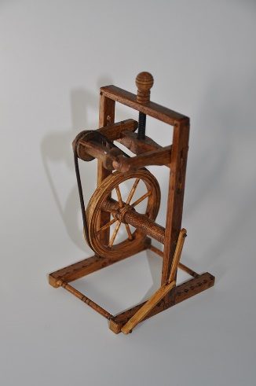
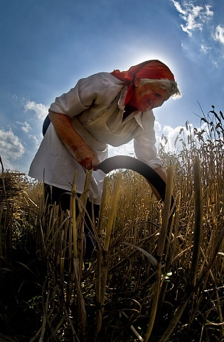

Slika 1: KOLOVRAT
Slika 2: Žanjica s srpom.
Ob posnetku s kanala Youtube se naučijo melodije pesmi: https://www.youtube.com/watch?v=OUm21EqWIqg

Pesem zapojejo ob spremljavi ploskanja in gibanja:
Pri vsaki kitici sledi drugačno preprosto gibanje in ploskanje, saj bodo s tem bolje usvojili ritem pesmice (gibanje in ploskanje ob glasbi). Na koncu zapojemo vse kitice in se zraven gibamo ter ploskamo.
  - pomlad (z nogami se premikamo levo in desno, z rokami ploskamo spredaj, zadaj),
  - poletje (počepnemo in udarjamo po kolenih),
  - jesen (z nogami tolčemo ob tla, z rokami ponazarjamo dež),
  - zima (tleskamo z rokami, 2x gor, 2x dol).

